سوالات آزمون خط در گرافيك خرداد93(هر سوال 1نمره)
- خطی که به سبب حروف دقیق،منظم و روشن، در خدمت صنعت چاپ قرار گرفت و الگوی طراحی حروف چاپ سربی شد.
الف) ثلث ب) نستعلیق ج) تیـتر د) نســخ
- خطی است پرحرکت و مواج و حالتی رقص گونه دارد.گردش قلم در این خط روان است. 3/1 آن را سطح و 3/2 آن را دور تشکیل می دهد.
الف) شکسته نستعلیق ب) نستعلیق ج) ثلث د) دیوانی
- این خط به همت «میرعلی تبریزی» حدود یک قرن پس از انتشار و رواج «خط تعلیق» به وجود آمد.
الف) توقیع ب) نستعلیق ج) نسخ ایرانی د) اقلام ستّه
- این شیوه شامل نوشتن پیوسته و سلسله وار کلمات است به گون های که بین آنها جدایی بوجود نیاید.
الف) شکسته نستعلیق ب) نستعلیق ج) مسلسل د) طغرا
- محل قرارگیری و استقرار حروف است.خطی فرضی است که حروف بر آن می نشینند.
الف) گوتیک ب) خط الگو ج) خط کرسی د) سَرَک(تَروین)
- برای طراحی حرف «ق» از کدام گزینه می توان استفاده کرد؟
الف) «ه» و «د» ب) «و» و «ر» ج) «ف» و «ب» د) «ف» و «ن»
- فن ابداع ، گزینش و نتظیم انواع حروف را چه می گویند؟
الف) تایپوگرافی ب) اسکریپت ج) لوگوتایپ د) مونوگرام
- با توجه به تصویر مقابل گزینه مناسب را انتخاب نمایید.
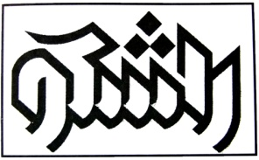
الف) خطوط در بر گیرنده
ب) ایجاد بُعدنمایی
ج) استفاده از علائم نشانه گذاری
د) ایجاد تعادل و تقارن
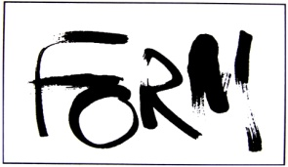
- فن تایپوگرافی مناسب با تصویر مقابل را انتخاب نمایید.
الف) بداهه نویسی
ب) کار با نقطه در ترکیب یک نوشتار
ج) ویژه کردن
د) خطوط در بر گیرنده

